**Шпет Лука Сымонов (Szped Łukasz)**

18 октября 1797 г – крещение (НИАБ 136-13-894, лист 34об, №61/1797-р (ориг)), (РГИА 823-2-18, лист 261,№42/1797-р (коп)).

**НИАБ 136-13-894:** Лист 31. **Метрическая запись №87/1796-р (ориг).**

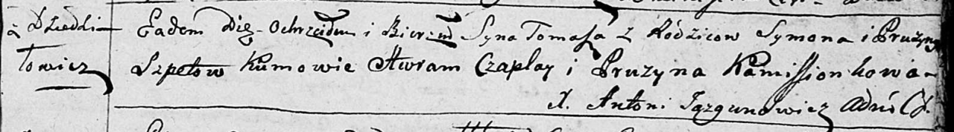

Дедиловичская Покровская церковь. 12 октября 1796 года. Метрическая запись о крещении.

Szpet Tomasz – сын родителей с деревни Дедиловичи.

Szpet Symon – отец.

Szpetowa Pruzyna – мать.

Czaplay Awram – кум.

Kamisionkowa Pruzyna - кума.

Jazgunowicz Antoni – ксёндз.

**НИАБ 136-13-894:** Лист 34об. **Метрическая запись №61/1797-р (ориг).**

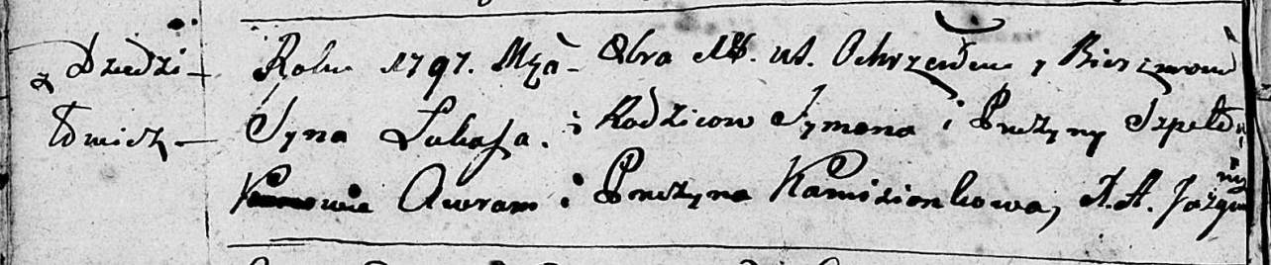

Дедиловичская Покровская церковь. 18 октября 1797 года. Метрическая запись о крещении.

Szped Łukasz – сын родителей с деревни Дедиловичи.

Szped Symon – отец.

Szpedowa Pruzyna – мать.

Awram - кум.

Kamzionkowa Pruzyna - кума.

Jazgunowicz Antoni– ксёндз.

**РГИА 823-2-18:** Лист 261. **Метрическая запись №42/1797-р (коп).**

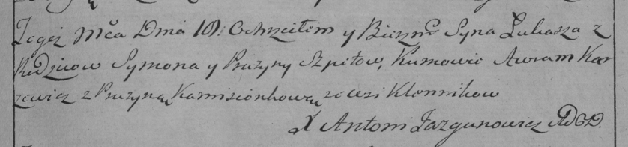

Дедиловичская Покровская церковь. 18 октября 1797 года. Метрическая запись о крещении.

Szpet Łukasz – сын родителей с деревни [Дедиловичи].

Szpet Symon – отец.

Szpetowa Pruzyna – мать.

Karżewicz Awram – кум.

Kamisionkowa Pruzyna – кума.

Jazgunowicz Antoni – ксёндз.